美国国家标准
管螺纹通用标准（单位:英寸）

ANSI/ASME B1.20.1 - 1983
(根据ANSI 82.1-1968版修订并重新制定)

1992年重审
通用委员会专用
请参阅ASME手册(美国机械工程师协会手册) AS-11

2001年重审
通用委员会专用
E-mail：CS@asme.org

2006年重审
通用委员会专用
E-mail：CS@asme.org

美国机械工程师学会 赞助出版
地址：联合工程中心 345东47街 纽约州， N.Y
邮编：10017
验收通知
本文件为非政府文件，于1984年10月25日通过并由联邦机构核准使用。这里显示产业集团提供了通关所需要的现行法规。该文件的副本由国防部标准化资料管理中心、海军出版物和位于PA 19120费城的表格中心收藏，正式版本的发行仅用于国防部活动。承包商和产业集团必须直接从以下机构获得副本：
美国机械工程师学会(345东47街 纽约10017-345 East 47th Street New York, New York 10017)或美国国家标准学会(1430百老汇 纽约10018-1430 Broadway New York, New York 10018)。

文件名称：通用管螺纹（英寸）
具体发布时间：1983年4月
发布单位：美国机械工程师学会

注意事项：联邦机构使用本标准时，须遵循联邦事务第7条螺纹标准FED-STD-H28/7中通用管螺纹的所有要求和限制。

注意事项：当对本标准的重申，修订，修改或取消最初提出时，工业集团应为本标准负责，并通知军方协调活动或通知被提议的变更，并要求其参与。

管理者： 民间机构间的协调活动：
陆军-AR 商业-国家商务部 审查—FPI
海军-AS 运输部—ACO, APM, FAA, FRA, NHT
空军-11 NASA(国家航空和宇宙航天局)—JFK, LRC, MSF
总务管理局—FSS，PCD 美国农业部—AFS
住房和城市发展部—HCC
评审活动：
海军-YD 陆军-AT, GL, ME, MI

军事协调活动：国防后勤局-IS (工程 THDS-0052)

发行日期：1983年8月31日
本守则或标准是按公认程序进行开发的，符合美国国家标准。该委员会一致认为，批准本守则或标准协调保证了那些有能力和对此有兴趣的个人有机会参与。本守则或标准源于可用的公众评审意见，这为更多的来自工业界、学术界、监管机构和最大范围的公众参与提供了一个机会。
美国机械工程师协会(ASME)未“批准”或“认可”任何项目、建筑、专利设备或活动。
本文件中提到的任何宣称的专利权合法性的任何条款，美国机械工程师协会(ASME)未采取任何态度，不承担保证任何人利用一个标准违反任何使用专利证书，也不承担任何责任。该守则和标准对用户明确表达了任何此类的专利权有效性的鉴定以及侵犯此类权利的风险，责任完全自负。
因为政府或企业均认可该守则或标准，所以由美国联邦机构的代表或属于企业的个人参加是被公认的。

未经发行者的事先书面许可，本文件不允许以任何形式(包括电子检索系统或其他方式)转载。

版权© 1983年由
美国机械工程师学会(THE AMERICAN SOCIETY OF MECHANICAL ENGINEERS)
保留版权
美国印制
前 言
(本前言不属于美国国家标准，管螺纹通用标准(单位：英寸)ANSI/ASME B1.20.1-1983.)
1973年，原来负责编写管螺纹标准的美国国家标准委员会B2，被ANSI(美国国家标准协会)标准委员会B1合并为附属委员会20。干密封管螺纹的B2.2-1968标准整体重编工作完成，同时完成的还有干密封锥管螺纹的量具标准中的螺纹数据独立文件。该系统的编号(包括公制转换)如下：
ANSI B1.20.3-1976 干密封管螺纹（英寸）
ANSI B1.20.4-1976 干密封管螺纹（公制转换）
ANSI B1.20.5-1978 干密封管螺纹的量具（英寸）
正在编写中的B1.20.6M干密封管螺纹的量具（公制转换）
当时进行了对管螺纹(除干密封之外)的B2.l-1968标准的整体重编。
该系统的编号(包括公制转换)具体如下：
ANSI/ASME B1.20.1通用管螺纹（英寸）
正在编写中的B1.20.2M通用管螺纹（公制转换）
ANSI / ASME B1.20.1和B1.20.2M标准包括了产品螺纹尺寸和量具。螺纹检测明确了L₁锥形螺纹插塞和环规的应用与B2.1-1968标准相似。此外，重点是对所有基本的螺纹设计尺寸规格的精确公差给予了规定。
本标准的数据代替ANSI B2.1-1968标准中的数据。
ANSI/ASME B1.20.1于1982年12月1日由ASME标准委员会B1批准为ANSI正式标准并出版。
拟用的标准由标准委员会B1提交给秘书处和美国国家标准协会。该标准于1983年2月4日被批准并正式指定为美国国家标准。
ASME标准委员会B1
螺钉螺纹的标准化和通用化
(以下是参与审批本标准的委员会成员名册)

编委会
D.J.Emanuelli 主席 H.W.Ellison 副主席
C.E.Lynch 秘书
编委会成员

美国航空航天工业协会有限公司
G. G. Gerber, McDonnell Douglas, St. Louis, Missouri
H. Borrman, Alternate, Sperry Gyroscope Division, Great Neck, New York

美国钢铁协会
F. Dallas, Jr., Sawhill Tubular Division, Sharon. Pennsylvania

美国量具制造商协会
D. Dodge, Pennoyer-Dodge Company, Glendale, California
C. W. Jatho, Alternate, American Measuring Tool Manufacturers Association, Birmingham. Michigan

美洲管件协会
W. C. Farrell, Stockham Valves and Fittings, Birmingham, Alabama

国防工业供应中心
E. Schwartz, Defense Industrial Supply Center, Philadelphia, Pennsylvania
F. S. Ciccarone, Alternate, Defense Industrial Supply Center, Philadelphia, Pennsylvania

发动机制造商协会
G. A. Rua, Cummins Engine Company, Columbus, Indiana

农场和工业设备研究所
J. F. Nagy, Ford Motor Company, Dearborn, Michigan

工业紧固件研究所
R. B. Belford, Industrial Fasteners Institute, Cleveland, Ohio
R. M. Harris, Bethlehem Steel Company, Lebanon, Pennsylvania
K. E. McCullough, SPS Technologies, Inc., Jenkintown, Pennsylvania
J. C. McMurray, Russell, Burdsall and Ward Inc., Mentor, Ohio
J. A. Trilling, Holo-Krome Company, West Hartford, Connecticut
E. D. Spengler, Alternate, Bethlehem Steel Company, Lebanon, Pennsylvania

制造商标准化协会阀门及装修业
W. C. Farrell, Stockham Valves and Fittings, Birmingham, Alabama

金属切削工具研究所（TAP和DIE科）
N. F. Nau, Union/Butterfield, Athol, Massachusetts
A. D. Shepherd, Jr., Alternate, Union/Butterfield, Derby Line, Vermont

全国自动喷水灭火和火灾控制协会有限公司
W. Testa, Grinnell Fire Protection Systems Company, Inc., Providence, Rhode Island
R. P. Fleming, Alternate, National Automatic Sprinkler and Fire Control Association, Inc., Patterson, New York

全国电器制造商协会
J. L. Griffin, Wheatland Tube Company, Wheatland, Pennsylvania
J. B. Levy, General Electric Company, Schenectady, New York
F. F. Weingruber, Westinghouse Electric Corp., Pittsburgh, Pennsylvania
W. R. Williford, Alternate, National Electrical Manufacturers Association, Washington, D.C.

全国机床制造商协会
R. J. Sabatos, The Cleveland Twist Drill Company, Cleveland, Ohio
D. R. Stoner, Jr., Teledyne Landis Machine, Waynesboro, Pennsylvania

全国螺杆机产品协会
T. S. Meyer, Fischer Special Manufacturing Company, Cold Spring, Kentucky
H. A. Eichstaedt, A/ternate, National Screw Machine Products Association, Brecksville, Ohio

汽车工程师协会
H. W. Ellison, General Motors Technical Center, Warren, Michigan

制造工程师协会
D. Davidson, Morse/Hemco Corp., Holland, Michigan

管状铆钉及机械研究所
R. M. Byrne, Industry Service Bureaus, Inc., White Plains, New York

美国商务部空军
R. P. Stewart, Wright-Patterson AFB, Dayton, Ohio

美陆军部
J. Crowley, U.S. Army Material Development and Readiness Command, Alexandria, Virginia
F. J. Clas, Watervliet Arsenal, Watervliet, New York
F. L. Jones, Alternate, U. S. Army Missile Command, Redstone Arsenal, Alabama

美国国防部
E.Schwartz, Defense Industrial Supply Center, Philadelphia, Pennsylvania

美海军部
C.T.Gustafson, Portsmouth Naval Shipyard, Portsmouth, New Hampshire

个人会员
C. T. Appleton, Jefferson, Massachusetts
D. N. Badgley, Clark Equipment Company, Battle Creek, Michigan
J. Boehnlein, PMC Industries, Wickliffe, Ohio
W. E. Bour, Santa Monica, California
A. R. Bred, Mechanical Fasteners and Assembly, Lakewood, Ohio
R. Browning, Southern Gage Company, Erin, Tennessee
A. Butovich, Air Industries Corp., Garden Grove, California
R. S. Chamerda, The Johnson Gage Company, Bloomfield, Connecticut
J. F. Cramer, Des Moines, Washington
J. F. Dickson, Reed Rolled Thread Die Company, Holden, Massachusetts
R. B. Donahue, Xerox Corp., Webster, New York
E. W. Drerher, Lancaster, Pennsylvania
0. J. Emanuelli, Greenfield Tap and Die, Greenfield, Massachusetts
C. G. Erickson, Colt Industries, Sterling Die Operation, West Hartford, Connecticut
S. I. Kanter, The Hanson-Whitney Company. Hartford, Connecticut
R. W. Lamport, The Van Keuren Company, Watertown, Massachusetts
A. R. Machell, Jr., Xerox Corp., Rochester, New York
A. E. Masterson, Watervliet, New York
R. E. Mazzara, Geometric Tool, New Haven, Connecticut
H. G. Muenchinger, Westerly, Rhode Island
P. V. Pastore, Regal Beloit Corp., South Beloit, Illinois
M. M. Schuster, Hi-Shear Corp., Torrance, California
A. G. Strang, Boyds, Maryland
L. R. Strang, Caterpillar Tractor Company, Peoria, Illinois
A. F. Thibodeau, Swanson Tool Manufacturing, Inc., West Hartford, Connecticut
J. Turton, The Bendix Corp., Greenfield, Massachusetts

B1.20-管螺纹附属委员会人员

D. N. Badgley, Chairman, Clark Equipment Company, Battle Creek, Michigan
W. A. Keaton, Vice-Chairman, General Motors Technical Center, Warren, Michigan
J. S. Hinske, Secretary, Parker-Hannifin Corp., Worcester, Massachusetts
C. Banks, Naval Sea System Command, Washington, D.C.
M. Bibeau, Jamesbury Corp., Worcester, Massachusetts
R. J. Browning, Southern Gage Company, Erin, Tennessee
D. Cadieux, TRWlGreenfield Tap & Die Division, Greenfield, Massachusetts
J. A. Casner, Hydril Technology Center, Houston, Texas
W. 0. Clinedinst, Belleair, Florida
W. R. Cochran. J&L Steel Corp., Aliquippa, Pennsylvania
F. Dallas. Jr., Sawhill Tubular Division, Cyclops Corporation, Sharon, Pennsylvania
D. Davidson, MorselHemco Corp., Holland, Michigan
D. Dodge, Pennoyer-Dodge Company, Glendale, California
W. C. Farretl, Jr., Stockham Valves & Fittings, Birmingham, Alabama
L. S. Feldheim. The Weatherhead Company, Cleveland, Ohio
A. C. Flanders, Picoma Industries, Inc., Martins Ferry, Ohio
W. A. Franz, U. S. Steel Corp., Pittsburgh, Pennsylvania
H. D. Goldberg, Allied Tube 81 Conduit Corp., Harvey, Illinois
W. E. Hay, The Pipe Machinery Company, Wickliffe, Ohio
S. 1. Kanter, The Hanson-Whitney Company, Hartford, Connecticut
G. K. Otten, Wheeling Machine Products Company, Wheeling, West Virginia
R. S. Piotrowdti, Mack Trucks, Inc., Alientown, Pennsylvania
G. Russ, Cummins Engine Company, Inc., Columbus, Indiana
A. D. Shepherd, Jr., Litton UnionlButterfield, Derby Line, Vermont
A. G. Strang, Boyds, Maryland
J. Turton, The Bendix Corp., Inc., Greenfield, Massachusettts
目 录
前 言 iii
1 引言 1
1.1 适用范围 1
1.2 螺纹的标注符号 1
1.3 密封 1
1.4 检修 1
1.5 附录 1
1.6 相关标准 1
2 美国国家标准管螺纹结构 4
2.1 螺纹结构 4
2.2 螺纹牙型角 4
2.3 削平高度和牙高 4
3 通用NPT锥管螺纹规格 4
3.1 锥管螺纹 4
3.2 公差 9
4 NPSC管连接中的圆柱内螺纹规格 9
4.1 管连接的圆柱管螺纹 9
5 NPTR锥管螺纹螺柱联接 9
5.1 螺柱联接 9
6 NPSM，NPSL，NPSH机械联接圆柱管螺纹规格 13
6.1 圆柱管螺纹 13
6.2 NPSM夹具的自由配合机械联接 13
6.3 NPSL防松螺母的松动配合机械联 13
6.4 NPSH软管联接器的松动配合机械联接 16
7 美国国家标准管螺纹量具和测量公差 16
7.1 量具的设计 16
7.2 量具类型 16
7.3 测量公差 18
7.4 导程和牙型角偏差与量具中径公差的联系 18
8 锥管螺纹的测量 18
8.1 外锥螺纹的测量 18
8.2 内锥螺纹的测量 18
8.3 测量操作 18
8.4 倒角、沉孔或凹槽螺纹的测量 18
9 圆柱管螺纹的测量 22
9.1 量具类型 22
9.2 量具尺寸规格 22
附 录 23
图
图.1 美国国家标准锥管螺纹基本结构 2
图2 美国国家标准-用于压力密封的NPT锥管螺纹 4
图3 美国国家标准锥管螺纹表示符号 5
图4 NTP标准锥管螺纹塞规和量规 14
图5 量具螺纹推荐结构 14
图6 用环规测量外锥螺纹 14
图7 内锥螺纹的测量 14
图8 螺纹倒角测量 15
表
表1 美国国家标准关于NPT锥管螺纹的内、外螺纹的削平高度极限值 3
表2 美国国家标准NPT锥管螺纹基本尺寸规格 6
表3 NPT管螺纹的锥度、导程和牙型角的公差 8
表4 NPSC(美国标准接头圆柱管螺纹)管连接圆柱内螺纹的尺寸规格 8
表5 NPTR内外锥管螺纹螺柱联接尺寸规格 10
表6 NPSM工件夹具的内外圆柱管螺纹尺寸规格 11
表7 NPSL防松螺母联接直管内、外螺纹尺寸规格 12
表8 美国国家标准NTP锥管螺纹塞规和环规的基本尺寸规格 17
表9 NPT美国国家标准锥管螺纹塞规与环规公差 19
表10 工具和量具的牙型半角偏差等效直径 20
表11 工具和量具导程的偏差等效直径 21
表A1 钻削管螺纹孔的钻头直径(英寸)推荐值 23

美国国家标准
通用管螺纹(英寸)

1 引言

1.1 适用范围
本项美国国家标准包含了管螺纹的尺寸规格和量具的通用标准。

1.2 螺纹的标注符号
1.2.1 本标准中的管螺纹型号按公称管径的顺序规定，¹ 每英寸螺纹数和螺纹系列号的标记方法如下：
3/8-18 NPT
1/8-27 NPSC
1/2-14 NPTR
1/8-27 NPSM
1/8-27 NPSL
1-11.5 NPSH
对于左旋螺纹，在符号名称的后面加LH，以便与右旋螺纹区分，例如：
3/8 - 18 NPT- LH

1.2.2 每一个字母都代表特定的意义，如下所示：
N=国家(美国)标准
P=管形
T=锥形
C=耦合
S=直齿
M=力学
L=自锁螺母
H=软管连接器
R=栅形安装

1.2.3 带涂层或电镀层的螺纹
本标准的螺纹件规格不包括带涂层或电镀层的螺纹的公差。

1.3 密封
1.3.1 如果需要压力密封联接，那么符合本标准的锥管螺纹应当通过密封材料紧固密封。为防止不锈钢等特定种类的管件材料发生磨损，密封材料一般使用润滑剂。

1.3.2 不使用复合密封(无油密封)的压力密封联接的管螺纹设计见ANSI B1.20.3 (英寸)和ANSI B1.20.4 (公制转换).

1.4 检修
本标准指定了用于实现手工密封L₁接合螺纹的检修功能一种测量方法和公差。然而，本标准的一致性要求所有基本设计尺寸规格符合(在适用公差范围内)包括螺纹要素超出紧固密封的结构尺寸。因此，可以用附加的检修方法来评估基本设计尺寸规格的一致性。在买卖双方都同意的情况下方可应用附加检修方法。

1.5 附录
本标准未提及的必要的附加信息请见附录。附录还特别提到了用于加工管螺纹内孔尺寸的钻头直径。

1.6 相关标准
有关螺纹尺寸规格的术语的定义和符号详见ANSI B1.7，术语，螺纹的定义和符号。

^{1.}尺寸标识应用十进制符号的(当插入计算机或电子计数仪器中时)，管件的等效十进制名义尺寸可能会以分数的形式出现。

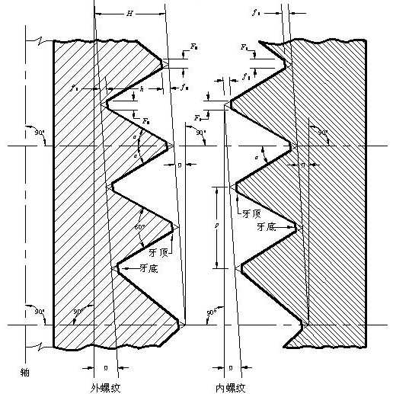
符号说明
H=0.866025P=60°锐角螺纹全高 β=1°47’’=锥度为1：16
h=0.800000P=实际牙型高 f_{c}=顶部削平高度
P=1/n=螺距(平行于轴中心量取) f_{r}=底部削平高度
n=每英寸牙数 F_{c}=顶部削平宽度
α=30°=螺纹侧面角(牙型半角) F_{r}=底部削平宽度

概要说明：对于对称圆柱螺纹，H=cot α/2n；对于对称锥螺纹，H=(cot α-tan²βtan α)/2n，因此美国国家标准锥管螺纹的精确值是H=0.865743而非H=0.866025P。对于一个8螺距螺纹，近似标准的锥管螺纹螺距，相应的H值分别为0.108218和0.108253，误差为0.00003英寸。这个误差可以忽略不计，因此直径为0.750英寸或更小的螺纹仍沿用H=0.866025P。

图.1 美国国家标准锥管螺纹基本结构

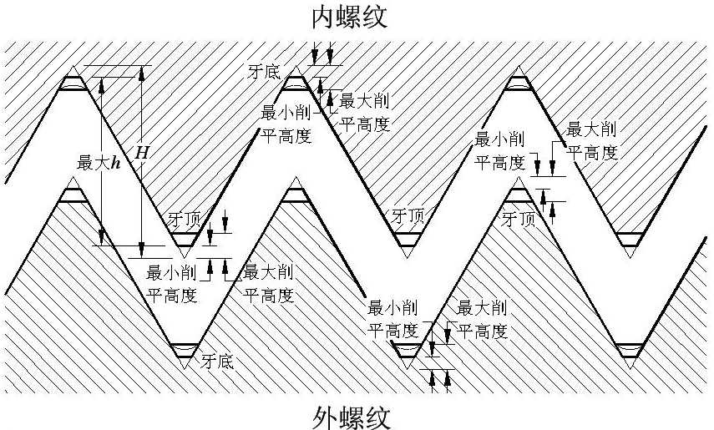

表一 美国国家标准关于NPT锥管螺纹的内、外螺纹的削平高度极限值
每英寸螺纹数  (n) | 锐角螺纹牙全高  (H) | 实际牙型高  (h) |  | 削平高度(f) |  |  |  |  | 相应削平宽度(F)
每英寸螺纹数  (n) | 锐角螺纹牙全高  (H) |  |  | 最小值 |  | 最大值 |  | 允许误差 | 最小值 |  | 最大值 |  | 允许误差
每英寸螺纹数  (n) | 锐角螺纹牙全高  (H) | 最大值 | 最小值 | 计算公式 | 英寸值 | 计算公式 | 英寸值 | 允许误差 | 计算公式 | 英寸值 | 计算公式 | 英寸值 | 允许误差
1 | 2 | 3 | 4 | 5 | 6 | 7 | 8 | 9 | 10 | 11 | 12 | 13 | 14
27  18  14  11.5  8 | 0.03208  0.04811  0.06186  0.07531  0.10825 | 0.02963  0.04444  0.05714  0.06957  0.10000 | 0.02496  0.03833  0.05071  0.06261  0.09275 | 0.033P  0.033P  0.033P  0.033P  0.033P | 0.0012  0.0018  0.0024  0.0029  0.0041 | 0.096P  0.088 P  0.078 P  0.073 P  0.062 P | 0.0036  0.0049  0.0056  0.0063  0.0078 | 0.0024  0.0031  0.0032  0.0034  0.0037 | 0.038P  0.038P  0.038P  0.038P  0.038P | 0.0014  0.0021  0.0027  0.0033  0.0048 | 0.111 P  0.102 P  0.090 P  0.084 P  0.072 P | 0.0041  0.0057  0.0064  0.0073  0.0090 | 0.0027  0.0036  0.0037  0.0040  0.0042
注：(1)美国国家标准的锥管螺纹基本尺寸精确到小数点后第四到五位。而这意味着比通常情况达到的精确度更高，这些尺寸规格如此表示是为了消除计算误差。
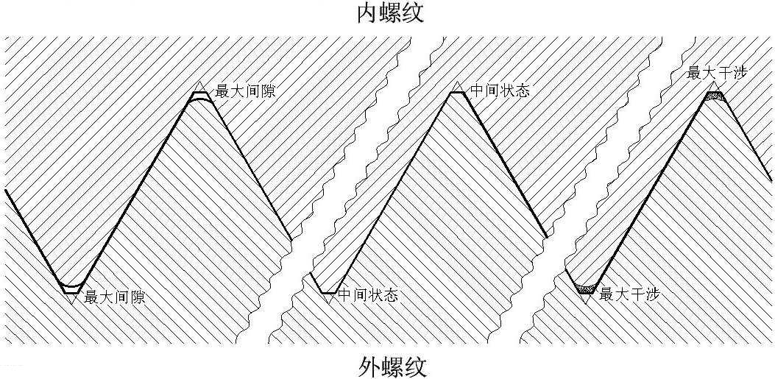
概要说明：当螺纹连接通过润滑油或密封垫片紧固密封时，螺纹的侧面随即贴合。

图2 美国国家标准-用于压力密封的NPT锥管螺纹

2 美国国家标准管螺纹结构

2.1 螺纹结构
本标准中的螺纹剖面结构图将作为管螺纹结构的美国国家标准。图1详细表达了螺纹的结构和常规符号。

2.2 螺纹牙型角
在螺纹轴线测量时，螺纹牙型上两相邻牙侧间的夹角为60°。牙型角的平分线与螺纹轴线正交。

2.3 削平高度和牙高
锐角螺纹的牙高H为：
H=0.866025P=0.866025/n
式中P=螺距
n=每英寸牙数
螺纹实际牙型高h(见图1)的极限尺寸，是由切削刀具的切入深度和密封联接等要素决定的。
h=0.800p=0.800/n
管螺纹的牙顶和牙底至少应削去0.033p，削去的极限尺寸详见表1。削平后的内、外螺纹的牙顶和牙底面应平行于中径线或螺纹轴线。
表2给出了本标准螺纹结构削平的数据，但经精确检查，实际工业生产的管螺纹牙顶和牙底略微出现圆角。当螺纹加工刀具的牙顶和牙底尺寸在表1的范围内时，加工出的管螺纹产品在过程控制原理上可以接受。

3 通用NPT锥管螺纹规格

3.1 锥管螺纹
相互配合的内、外锥管螺纹应用一致的规格，形成管件及其配件的普通形式联接。
NTP锥管螺纹可与密封材料合用形成压力密封的紧固件。

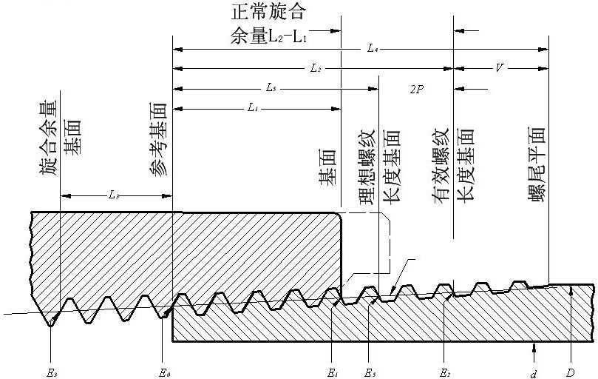

图3 美国国家标准锥管螺纹表示符号

配对紧固件最终装配的圆度误差会影响密封效果。这在一定程度上取决于螺纹的加工方法，螺纹与配件的弹性和/或延展性和最终装配的综合一致性。
3.1.1 螺纹的标注和符号
美国国家标准对锥管螺纹的规定与1.2.1中一致，即：
3/8-18 NPT
美国国家标准锥管螺纹适用的标准符号见图3。
3.1.2 电镀层螺纹规格
本标准的产品规格不包括有电镀层的零件。如果需要使用电镀层，则有必要修改相应的最终量具要求，使之满足有电镀层和无电镀层的零件。这种情况在规定里附加“电镀后”字样以突出强调。为方便加工制造，有电镀层的锥管螺纹详细说明了电镀前的量具极限(匝数或螺纹啮合长度)并注明“电镀前”字样。这里应当说明电镀后的标准量具极限(匝数或螺纹啮合长度)并注明“电镀后”字样。
3.1.3 螺纹结构
2.1节中制定了美国国家标准锥管螺纹的结构。
3.1.4 螺纹锥度
螺纹的锥度为在轴心处沿直径方向1/16或0.75英寸/英尺。
3.1.5 螺纹直径
锥螺纹的基面中径根据螺纹外径和螺距由下式导出：
E₀=D-(0.05+1.1)1/n
=D-(0.05D+1.1)p
E₁=E₀+0.0625L₁
式中
D=管外径
E₀=外螺纹的管末端或小端的中径
E₁=内螺纹的基面或大端的中径
L₁=内外螺纹之间的一般手工接合
n=每英寸螺纹数
--------------------------------------------
^{2.}对于¹/₈-27和¹/₄-18尺寸，E₁≈D-(0.05D+0.827)p

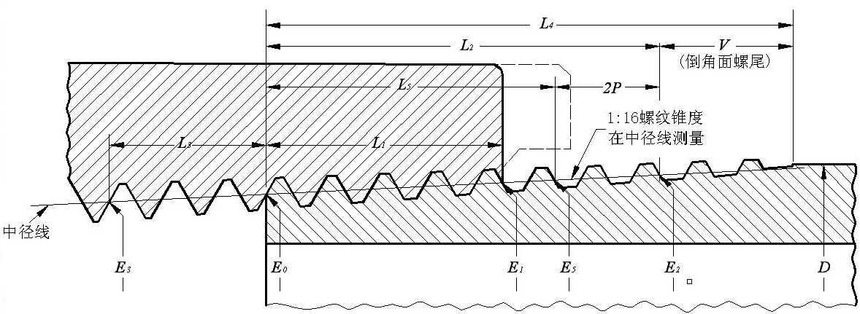

表2 美国国家标准NPT锥管螺纹基本尺寸规格
管名义尺寸 | 管径  (D) | 每英寸螺纹数  (n) | 螺纹螺距  (P) | 外螺纹始端中径  (E₀) | 旋入接合 |  |  |  |  | 有效外螺纹
 |  |  |  |  | 长度²(L₁) |  |  | 直径³  (E₁) |  | 长度⁴(L₂) |  |  | 直径  (E₂)
 |  |  |  |  | 英寸 | 螺纹牙数 |  |  |  | 英寸 | 螺纹牙数
1 | 2 | 3 | 4 | 5 | 6 |  | 7 |  | 8 | 9 |  | 10 |  | 11
¹/₁₆  ¹/₈  ¹/₄  ³/₈  ¹/₂  ³/₄  1  1¹/₄  1¹/₂  2  2¹/₂  3  3¹/₂  4  5  6  8  10  12  14大径  16大径  18大径  20大径  24大径 | 0.3125  0.405  0.540  0.675  0.840  1.050  1.315  1.660  1.900  2.375  2.875  3.500  4.000  4.500  5.563  6.625  8.625  10.750  12.750  14.000  16.000  18.000  20.000  24.000 | 27  27  18  18  14  14  11.5  11.5  11.5  11.5  8  8  8  8  8  8  8  8  8  8  8  8  8  8 | 0.03704  0.03704  0.05556  0.05556  0.07143  0.07143  0.08696  0.08686  0.08696  0.08696  0.12500  0.12500  0.12500  0.12500  0.12500  0.12500  0.12500  0.12500  0.12500  0.12500  0.12500  0.12500  0.12500  0.12500 | 0.27118  0.36351  0.47739  0.61201  0.75843  0.96768  1.21363  1.55713  1.79609  2.26902  2.71953  3.34062  3.83750  4.33438  5.39073  6.44609  8.43359  10.54531  12.53281  13.77500  15.76250  17.75000  19.73750  23.71250 | 0.160  0.1615  0.2278  0.240  0.320  0.339  0.400  0.420  0.420  0.436  0.682  0.766  0.821  0.844  0.937  0.958  1.063  1.210  1.360  1.562  1.812  2.000  2.125  2.375 |  | 4.32  4.36  4.10  4.32  4.48  4.75  4.60  4.53  4.83  5.01  5.46  6.1 3  6.57  6.75  7.50  7.66  8.50  9.68  10.88  12.50  14.50  16.00  17.00  19.00 |  | 0.28118  0.37360  0.49163  0.62701  0.77843  0.98887  1.23863  1.58338  1.82234  2.29627  2.76216  3.38850  3.88881  4.38712  5.44929  6.50597  8.50003  10.62094  12.61781  13.87262  15.87575  17.87500  19.87031  23.86094 | 0.2611  0.2639  0.4018  0.4078  0.5337  0.5457  0.6828  0.7068  0.7235  0.7565  1.1375  1.2000  1.2500  1.3000  1.4063  1.5125  1.7125  1.9250  2.1250  2.2500  2.4500  2.6500  2.8500  3.2500 |  | 7.05  7.12  7.23  7.34  7.47  7.64  7.85  8.13  8.32  8.70  9.10  9.60  10.00  10.40  11.25  12.10  13.70  15.40  17.00  18.00  19.60  21.20  22.80  26.00 |  | 0.28750  0.38000  0.50250  0.63750  0.79179  1.00179  1.25630  1.60130  1.84130  2.31630  2.79062  3.41562  3.91562  4.41562  5.47862  6.54062  8.54062  10.66562  12.66562  13.91562  15.91562  17.91562  19.91562  23.91562
注：
(1)美国国家标准中的锥管螺纹的基本尺寸规格以英寸为单位并精确到小数点后四到五位。这意味着比通常情况达到的精确度更高，这些尺寸规格是量具尺寸的依据，如此表示的目的是消除计算误差。
(2)薄环规和从基面到塞规小端的长度同上。
(3)测量槽处的中径(基准平面处)同上。
(4)塞规的长度同上。

表2 美国国家标准NPT锥管螺纹基本尺寸规格
管名义尺寸 | 外螺纹L₁刨平到L₂刨平的长度  (L₁-L₂) |  | 内螺纹旋入空间⁷ |  |  | 螺尾  (V) |  | 外螺纹总长⁸  (L₄) | 完整外螺纹长度⁵ |  | 螺纹牙高  (h) | 每螺距管径增量  (0.0625/n) | 管件小端公称基本内径  (K₀)
管名义尺寸 |  |  | 长度(L₃) |  | 直径  (E₃)
管名义尺寸 | 英寸 | 螺纹牙数 | 英寸 | 螺纹牙数 | 直径  (E₃) | 英寸 | 螺纹牙数 | 外螺纹总长⁸  (L₄) | 长度  (L₅) | 直径  (E₅) | 螺纹牙高  (h) | 每螺距管径增量  (0.0625/n) | 管件小端公称基本内径  (K₀)
1 | 12 | 13 | 14 | 15 | 16 | 17 | 18 | 19 | 20 | 21 | 22 | 23 | 24
¹/₁₆  ¹/₈  ¹/₄  ³/₈  ¹/₂  ³/₄  1  1¹/₄  1¹/₂  2  2¹/₂  3  3¹/₂  4  5  6  8  10  12  14大径  16大径  18大径  20大径  24大径 | 0.1011  0.1024  0.1740  0.1678  0.2137  0.2067  0.2828  0.2868  0.3035  0.3205  0.4555  0.4340  0.4290  0.4560  0.4693  0.5545  0.6495  0.7150  0.7650  0.6880  0.6380  0.6500  0.7250  0.8750 | 2.13  2.76  3.13  3.02  2.99  2.89  3.25  3.30  3.49  3.69  3.64  3.47  3.43  3.65  3.75  4.44  5.20  5.72  6.12  5.50  5.10  5.20  5.80  7.00 | 0.1111  0.1111  0.1667  0.1667  0.2143  0.2143  0.2609  0.2609  0.2609  0.2609  0.2500  0.2500  0.2500  0.2500  0.2500  0.2500  0.2500  0.2500  0.2500  0.2500  0.2500  0.2500  0.2500  0.2500 | 3  3  3  3  3  3  3  3  3  3  2  2  2  2  2  2  2  2  2  2  2  2  2  2 | 0.26424  0.35656  0.46697  0.60160  0.74504  0.95429  1.19733  1.54083  1.77978  2.25272  2.70391  3.32500  3.82188  4.31875  5.37511  6.43047  8.41797  10.52969  12.51719  13.75938  15.74688  17.73438  23.69688  19.72188 | 0.1285  0.1285  0.1928  0.2478  0.2478  0.1928  0.3017  0.3017  0.3017  0.3017  0.4337  0.4337  0.4337  0.4337  0.4337  0.4337  0.4337  0.4337  0.4337  0.4337  0.4337  0.4337  0.4337  0.4337 | 3.47  3.47  3.47  3.47  3.47  3.47  3.47  3.47  3.47  3.47  3.47  3.47  3.47  3.47  3.47  3.47  3.47  3.47  3.47  3.47  3.47  3.47  3.47  3.47 | 0.3896  0.3924  0.5946  0.6006  0.7815  0.7935  0.9845  1.0085  1.0582  1.0252  1.5712  1.6337  1.7337  1.8400  1.9462  2.1462  1.6837  2.3587  2.5587  2.6837  2.8837  3.0837  3.2837  3.6837 | 0.1870  0.1898  0.2907  0.2967  0.3909  0.4029  0.5089  0.5329  0.5496  0.5826  0.8875  0.9500  1.0000  1.0500  1.1563  1.2625  1.4625  1.6750  1.8750  2.0000  2.2000  2.4000  2.6000  3.0000 | 0.28287  0.37537  0.49556  0.63056  0.78286  0.99286  1.23543  1.59043  1.83043  2.30543  2.77500  3.40000  3.90000  4.40000  5.46300  6.52500  8.52500  10.65000  12.65000  13.90000  15.90000  17.90000  19.90000  23.90000 | 0.02963  0.02963  0.04444  0.04444  0.05714  0.05714  0.06957  0.06957  0.06957  0.06957  0.100000  0.100000  0.100000  0.100000  0.100000  0.100000  0.100000  0.100000  0.100000  0.100000  0.100000  0.100000  0.100000  0.100000 | 0.00231  0.00231  0.00347  0.00347  0.00446  0.00446  0.00543  0.00543  0.00543  0.00543  0.00781  0.00781  0.00781  0.00781  0.00781  0.00781  0.00781  0.00781  0.00781  0.00781  0.00781  0.00781  0.00781  0.00781 | 0.2416  0.3339  0.4329  0.5676  0.7013  0.9105  1.1441  1.4876  1.7265  2.1995  2.6195  3.2406  3.7375  4.2344  5.2907  6.3461  8.3336  10.4453  12.4328  13.6750  15.6625  17.6500  19.6375  23.6125
(5)长度L₅起始于管末端，超出L₅另一端的螺纹牙顶是不完整的，其后的两圈螺纹根部结构完整。这段管件处，正交于管件外表面圆筒的螺纹牙顶产生了锥度。
(6)给出了选择应用螺孔钻的标准(见附录)。
(7)军用规格MIL-P-7105给出了牙数为3和更小的旋入距离。E₃的规格如下：管件公称尺寸2¹/₂=2.69609；3=3.31719；公称尺寸≤2的详见表中第十六栏。
(8)参考尺寸。

表3 NPT管螺纹的锥度、导程和牙型角的公差
管公称尺寸 | 每英寸螺纹数  (n) | 公 差
管公称尺寸 | 每英寸螺纹数  (n) | 中径线锥度  (³/₄英寸/英尺) |  | 有效螺纹长度方向导程  (±) | 60°牙型角  (±)
管公称尺寸 | 每英寸螺纹数  (n) | 上偏差 | 下偏差 | 有效螺纹长度方向导程  (±) | 60°牙型角  (±)
1 | 2 | 3 | 4 | 5 | 6
1/16，1/8  1/4，3/8  1/2，3/4  1，1¹/₄，1¹/₂，2  2¹/₂以上 | 27  18  14  11.5  8 | +¹/₈  +¹/₈  +¹/₈  +¹/₈  +¹/₈ | -¹/₁₆  -¹/₁₆  -¹/₁₆  -¹/₁₆  -¹/₁₆ | 0.003  0.003  0.003¹  0.003¹  0.003¹ | 2¹/₂  2  2  1¹/₂  1¹/₂

概要说明：
螺纹深度方向的公差见表1，功能尺寸公差见3.2.1。
注：
(1)任何型号螺纹的导程公差应满足±0.003英寸，以保证螺纹的有效长度大于1英寸。

表4 NPSC(美国标准接头圆柱管螺纹)管连接圆柱内螺纹的尺寸规格
(使用润滑剂或密封材料的压力密封连接)
管公称尺寸 | 管件大径  (D) | 每英寸螺纹数  (n) | 小径最小值 | 中 径¹
 |  |  |  | 最小值 | 最大值
1 | 2 | 3 | 4 | 5 | 6
1/8  1/4  3/8  1/2  3/4  1  1¹/₄  1¹/₂  2  2¹/₂  3  3¹/₂  4 | 0.405  0.540  0.675  0.840  1.050  1.315  1.660  1.900  2.375  2.875  3.500  4.000  4.500 | 27  18  18  14  14  11.5  11.5  11.5  11.5  8  8  8  8 | 0.340  0.442  0.577  0.715  0.925  1.161  1.506  1.745  2.219  2.650  3.277  3.177  4.275 | 0.3701  0.4864  0.6218  0.7117  0.9822  1.2305  1.5752  1.8142  2.2881  2.7504  3.3768  3.8771  4.3754 | 0.3771  0.4968  0.6322  0.7851  0.9956  1.2468  1.5915  1.8305  2.3044  2.7739  3.4002  3.9005  4.3988

注：
(1)应当注意，按照9.1.2所述用锥度塞规测量时，实际直抽头孔的锥度直径将略小于给定值。

3.1.6 螺纹长度
有效外螺纹的基本长度L₂根据管外径和螺纹中径由下式导出：
式中
D=管件大径
N=每英寸螺纹数
本公式直接得到的有效螺纹长度包括两圈牙顶略不完整的螺尾。
3.1.7 内、外锥螺纹的接合
表2中的第六栏所示为内外锥螺纹连接时的一般旋入长度。这个长度是由量具的设计规定和操作控制的。在高压工作的法兰等特殊情况下，公认可以使用较长的啮合距离，这种情况下中径(表2中的尺寸E₁)不变而管末端中径E₀相应的减小。
3.1.8 基本尺寸规格
表2中给出的锥管螺纹的基本尺寸采自以上规格。除特殊说明外，所有的尺寸单位都为英寸。

3.2 公差
3.2.1 生产过程中的制造公差
工业生产中，从量具制造到基本尺寸规格的最大允许偏差为±1圈。详见表8.2和表8.3
3.2.2 螺纹零件公差
螺纹零件的允许偏差见表3。该表是建立接头、管心和螺丝板牙等螺纹零件尺寸极限的指导性文件。螺纹零件的控制和检验有相关要求时，螺纹的生产须符合此极限的要求。
对于300 lb及以下的蒸汽压力下工作的管配件和阀(不是在临界状态下的钢或高级合金)，本标准中的塞规和环规实际用来实现螺纹零件(例如接头和管心)的加工控制，以达到对功能尺寸的理想控制。因此，此类螺纹零件的公差标准不需制定。
对于工作条件，在有大量精确检测要求之处，工业带动的工序发展弥补了塞规和环规的测量方法。

4 NPSC管连接中的圆柱内螺纹规格

4.1 管连接的圆柱管螺纹
符合本规格的管连接螺纹是与2.1中的美国国家标准锥管螺纹结构相同的直(平行)螺纹。该结构可与美国国家标准锥管外螺纹配合应用于压力密封连接，加润滑剂或密封材料后形成紧固密封件。
4.1.1 螺纹标记
如1.2.1，美国国家标准圆柱管螺纹联接件标记如下：
1/8 – 27 NPSC
4.1.2 螺纹型号的尺寸与极限
表4指定了各型号螺纹的尺寸规格和中径极限。螺纹型号的中径极限满足椎管螺纹标准的±1¹/₂圈。大径和小径的尺寸随中径尺寸的不同而改变，并满足如表1所示的美国国家标准管螺纹削平公差。

5 NPTR锥管螺纹螺柱联接

5.1 螺柱联接
螺柱联接要求内、外锥螺纹的刚性机械联接。
外螺纹的要求与美国国家标准锥管螺纹基本相同，为允许管螺纹的大端的缩短型除外，见表5。内外螺纹的尺寸规格详见表5。管件不完整螺纹的末端锐边处加工有退刀槽。

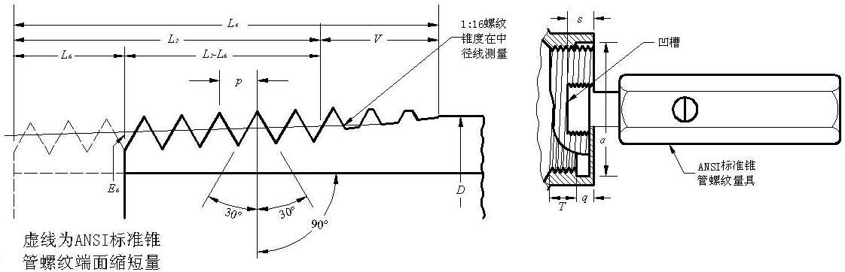

表5 NPTR内外锥管螺纹螺柱联接尺寸规格
管件公称尺寸 | 管件大径  (D) | 每英寸螺纹数  (n) | 螺纹牙高  (h) | 外螺纹尾部中径  (E₆) | 螺纹缩短量  (L₆) |  | 有效螺纹长度  (L₂-L₆) |  | 有效螺纹最大总长度  (L₄-L₆) |  | 退刀产生的不完整螺纹的最大值  (V) |  | 零件凹槽深度  (q) | 凹槽直径  (Q) | 螺纹长度  (T) | 零件端面的测量切入距离  (S)
 |  |  |  |  | 英寸 | 螺纹牙数 | 英寸 | 螺纹牙数 | 英寸 | 螺纹牙数 | 英寸 | 螺纹牙数 | 最小值 | 最小值 | 最小值 | 英寸 | 螺纹牙数
1 | 2 | 3 | 4 | 5 | 6 | 7 | 8 | 9 | 10 | 11 | 12 | 13 | 14 | 15 | 16 | 17 | 18
1/2  3/4  1  1¹/₄  1¹/₂  2  2¹/₂  3  3¹/₂  4 | 0.840  1.050  1.315  1.660  1.900  2.375  2.875  3.500  4.000  4.500 | 14  14  11.5  11.5  11.5  11.5  8  8  8  8 | 0.0571  0.0571  0.0696  0.0696  0.0696  0.0696  0.1000  0.1000  0.1000  0.1000 | 0.7718  0.9811  1.2299  1.5734  1.8124  2.2853  2.7508  3.3719  3.8688  4.3656 | 0.214  0.214  0.261  0.261  0.261  0.261  0.500  0.500  0.500  0.500 | 3  3  3  3  3  3  4  4  4  4 | 0.320  0.332  0.422  0.446  0.463  0.496  0.638  0.700  0.750  0.800 | 4.47  4.64  4.85  5.13  5.32  5.70  5.10  5.60  6.00  6.40 | 0.499  0.510  0.639  0.707  0.724  0.757  1.013  1.075  1.125  1.175 | 6.98  7.15  7.35  8.13  8.33  8.70  8.10  8.60  9.00  9.40 | 0.179  0.179  0.217  0.261  0.261  0.261  0.375  0.375  0.375  0.375 | 2¹/₂  2¹/₂  2¹/₂  3  3  3  3  3  3  3 | 0.18  0.18  0.22  0.26  0.26  0.26  0.38  0.38  0.38  0.38 | 0.86  1.07  1.34  0.68  0.92  2.40  2.90  3.53  4.04  4.54 | 0.25  0.25  0.30  0.39  0.43  0.43  0.63  0.63  0.63  0.63 | 0.286  0.286  0.348  0.348  0.348  0.348  0.625  0.625  0.625  0.625 | 4  4  4  4  4  4  5  5  5  5
注：
(1)本尺寸规格与阀门和零件工业制造业标准化社会一致，方便起见，螺纹长度精确到小数点后三位。
(2)美国国家标准锥管螺纹塞规见第7部分。

表6 NPSM工件夹具的内外圆柱管螺纹尺寸规格
(自由装配机械联接)
管件公称尺寸 | 管件外径  (D) | 每英寸螺纹数 | 允差 | 2A类 外螺纹 |  |  |  | 2B类 内螺纹
 |  |  |  | 大径 |  | 中径 |  | 小径 |  | 中径
 |  |  |  | 最大值 | 最小值 | 最大值 | 最小值 | 最小值 | 最大值 | 最小值¹ | 最大值
1 | 2 | 3 | 4 | 5 | 6 | 7 | 8 | 9 | 10 | 11 | 12
1/8  1/4  3/8  1/2  3/4  1  1¹/₄  1¹/₂  2  2¹/₂  3  3¹/₂  4  5  6 | 0.405  0.540  0.675  0.840  1.050  1.315  1.660  1.900  2.375  2.875  3.500  4.000  4.500  5.563  6.625 | 27  18  18  14  14  11.5  11.5  11.5  11.5  8  8  8  8  8  8 | 0.0011  0.0013  0.0014  0.0015  0.0016  0.0017  0.0018  0.0018  0.0019  0.0022  0.0023  0.0023  0.0023  0.0024  0.0024 | 0.397 ,  0.526  0.662  0.823  1.034  1.293  1.638  1.877  2.351  2.841  3.467  3.968  4.466  5.528  6.585 | 0.390  0.517  0.653  0.813  1.024  1.281  1.626  1.865  2.339  2.826  3.452  3.953  4.451  5.513  6.570 | 0.3725  0.4903  0.6256  0.7769  0.9873  1.2369  1.5816  1.8205  2.2944  2.7600  3.3862  3.8865  4.3848  5.4469  6.5036 | 0.3689  0.4859  0.6211  0.7718  0.9820  1.2311  1.5756  1.8144  2.2882  2.7526  3.3786  3.8788  4.3771  5.4390  6.4955 | 0.358  0.468  0.603  0.747  0.958  1.201  1.546  1.785  2.259  2.708  3.334  3.835  4.333  5.395  6.452 | 0.364  0.481  0.612  0.759  0.970  1.211  1.555  1.794  2.268  2.727  3.353  3.848  4.346  5.408  6.464 | 0.3736  0.4916  0.6270  0.7784  0.9889  1.2386  1.5834  1.8223  2.2963  2.7622  3.3885  3.8888  4.3871  5.4493  6.5060 | 0.3783  0.4974  0.6329  0.7851  0.9958  1.2462  1.5912  1.8302  2.3044  2.7720  3.3984  3.8988  4.3971  5.4598  6.5165
概要说明：
(a)NPSM螺纹是统一的2A/2B类形状公差，包含最小中径的内螺纹基准且等同于NPT螺纹中的E₁。
(b)外螺纹小径和内螺纹大径指实际生产制造的圆柱管螺纹和锥管螺纹的尺寸。
外螺纹大径根据0.10825p舍位算出，内螺纹小径根据0.2165p舍位算出，以保证产品在用9.2中指定的量具测量时，牙顶和牙底处无干涉现象。
注：
(1)第11栏中的数据与表2中第8栏的内螺纹大端中径标准E₁相同。
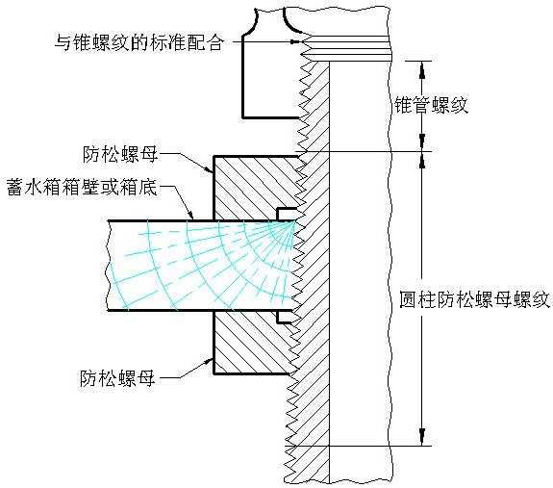

表7 NPSL防松螺母联接直管内、外螺纹尺寸规格
管件公称尺寸 | 管件外径  (D) | 每英寸螺纹数 | 外螺纹 |  |  | 内螺纹
管件公称尺寸 | 管件外径  (D) | 每英寸螺纹数 | 大径最大值¹ | 中径 |  | 小径最小值¹ | 中径
 |  |  |  | 最大值 | 最小值 | 小径最小值¹ | 最小值 | 最大值
1 | 2 | 3 | 4 | 5 | 6 | 7 | 8 | 9
1/8  1/4  3/8  1/2  3/4  1  1¹/₄  1¹/₂  2  2¹/₂  3  31/2  4  5  6  8  10  12 | 0.405  0.540  0.675  0.840  1.050  1.315  1.660  1.900  2.375  2.875  3.500  4.000  4.500  5.563  6.625  8.625  10.750  12.750 | 27  18  18  14  14  11.5  11.5  11.5  11.5  8  8  8  8  8  8  8  8  8 | 0.409  0.541  0.678  0.844  1.054  1.318  1.663  1.902  2.376  2.877  3.503  4.003  4.502  5.564  6.620  8.615  10.735  12.732 | 0.3840  0.5038  0.6409  0.7963  1.0067  0.2604  0.6051  1.8441  2.3180  2.7934  3.4198  3.9201  4.4184  5.4805  6.5372  8.5313  10.6522  12.6491 | 0.3805  0.4986  0.6357  0.7896  1.0000  1.2523  1.5970  1.8360  2.3099  2.7817  3.4081  3.9084  4.4067  5.4688  6.5255  8.5196  10.6405  12.6374 | 0.362  0.470  0.607  0.753  0.964  1.208  1.553  1.792  2.265  2.718  3.344  3.845  4.343  5.405  6.462  8.456  10.577  12.574 | 0.3863  0.5073  0.6444  0.8008  1.0112  1.2658  1.6106  1 .8495  2.3234  2.8012  3.4276  3.9279  4.4262  5.4884  6.5450  8.5391  10.6600  12.6569 | 0.3898  0.5125  0.6496  0.8075  1.0179  1.2739  1.6187  1.8576  2.3315  2.8129  3.4393  3.9396  4.4379  5.5001  6.5567  8.5508  10.6717  12.6686

注：
(1)NPSL螺纹是标准管螺纹结构，其外螺纹中径比基准E₁固定大2.5和4圈，内螺纹中径比基准E₁固定大5和6.5圈，因此给出一个等价于标准锥管螺纹1圈的允差。
根据美国国家标准圆柱管螺纹，螺纹结构由单一刀具加工，内螺纹的大、小径和外螺纹的小径假定随中径改变而变化。外螺纹大径通常由管径决定。这些理论直径由第5栏中的中径最大值附加牙型削平高度(0.666025×p)产生。
防松螺母螺纹建立在保证金属材料在牙底和管内表面之间最大厚度的基础上。
为使防松螺母螺纹与外螺纹零件间有一定间隙，规定了等于每圈中径增量的允差，内外螺纹的公差均为1.5圈。

5.1.1 螺纹标注
1.2.1指定了美国国家标准螺柱联接锥管螺纹标注方式，即：
1/2 – 14 NPTR
5.1.2 牙型结构
牙型结构与美国国家标准锥管螺纹牙型结构一致，见图1.
5.1.3 螺纹零件公差
表5指定了该型螺纹的测量。外螺纹的最大允许偏差为-1圈。内螺纹的最大允许偏差为+1圈。

6 NPSM，NPSL，NPSH机械联接圆柱管螺纹规格

6.1 圆柱管螺纹
此外，压力密封管件连接，对于锥形外螺纹与锥形或柱形内螺纹的配合应用，用来改进内外螺纹的圆柱管螺纹属于机械连接。本标准包括该型圆柱管螺纹的三件联接，均以美国国家标准锥管螺纹基面处(表2中的E₁)的中径为基准，但在牙顶和牙底有下文所述的不同的削平量。该三件联接如下：
(a)NPSM内、外螺纹，夹具的自由配合机械联接见表6。
(b)NPSL内、外螺纹，防松螺母的松动配合机械联接见表7。
(c)NPSH软管联接器(ANSI B2.4)的松动配合机械联接。
6.1.1 螺纹规格
如1.2.1，上述用于机械联接的圆柱管螺纹的型号标注如下：
1/8 - 27 NPSM
1/8 - 27 NPSL
1 - 11.5 NPSH
6.1.2 螺距和侧面角(牙型半角)
螺距和侧面角与第3部分所述的锥管螺纹相应尺寸规格一致。
6.1.3 螺纹直径
内外圆柱管螺纹的基本中径为美国国家标准锥管螺纹基面处的中径(表2中的E₁)，此尺寸即锥管内螺纹的大端中径。

6.2 NPSM夹具的自由配合机械联接
管件常用在无内压的工况下。机械装配中需要圆柱螺纹联接时，圆柱管螺纹往往显得更加合适和方便。
表6中给出的此种螺纹尺寸规格，是对需要相互配对的密配合管螺纹联接的情况而言的。

6.3 NPSL防松螺母的松动配合机械联
美国国家标准防松螺母外螺纹的设计是为了制造具有可用标准管件做毛坯的最大直径的管螺纹。普通圆柱内螺纹与此圆柱外螺纹配合应用，形成松动配合。表7给出了这些螺纹的尺寸规格。需要注意的是外螺纹的最大中径略大于管件外表面的公称直径。正常的管径制造变动抵消了这个增量。
表7中列出了锥管螺纹与防松螺母螺纹组合使用的推荐数据。它由螺纹接套联接组成，用来联接竖管与蓄水箱的箱壁或箱底。
第7部分给出了此类螺纹的测量信息。
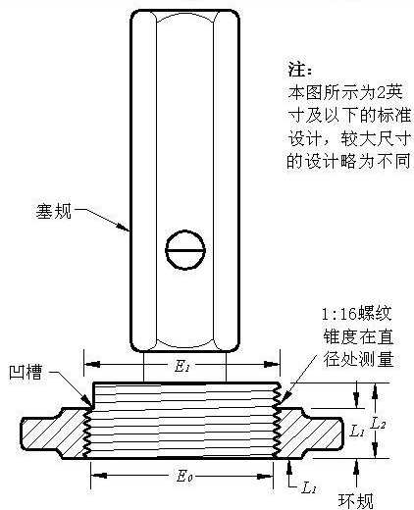

图4 NTP标准锥管螺纹塞规和量规

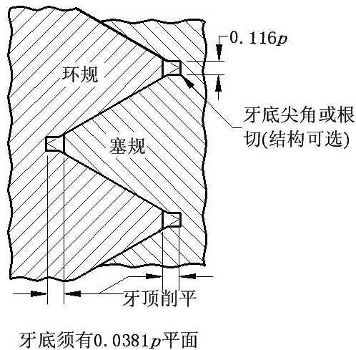

图5 量具螺纹推荐结构

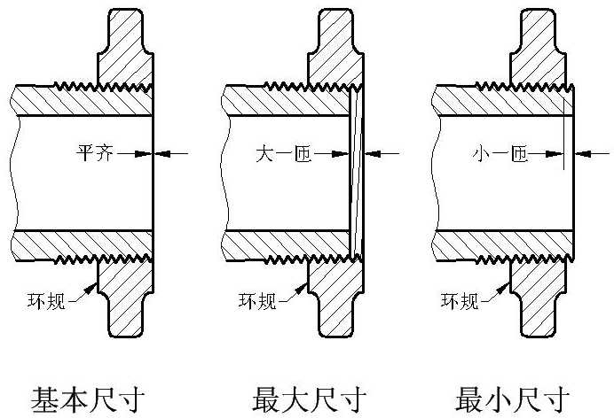

图6 用环规测量外锥螺纹

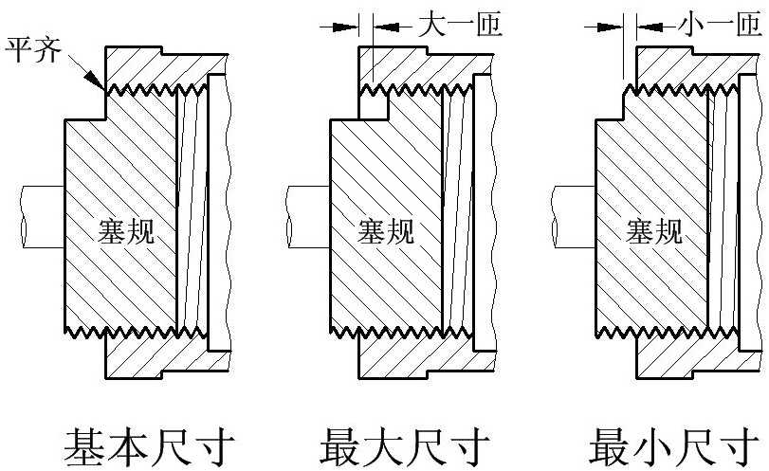

图7 内锥螺纹的测量

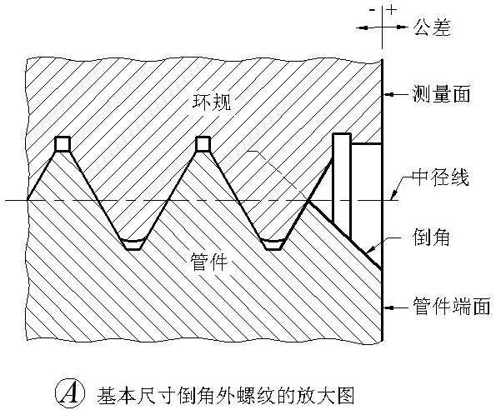
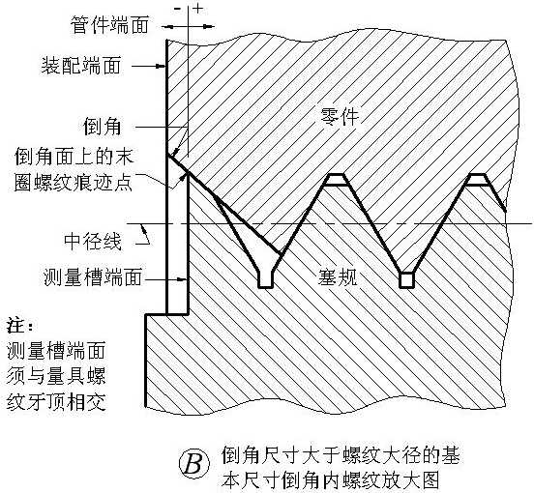
概要说明：
图示的45°倒角高度约为螺距的¹/₂。然而这些非必要的细节在上图中仅示意性画出。螺纹的倒角部分和倒角锥面以虚线标出。
如果倒角没有超出内螺纹的大径，则内螺纹的参考点即是零件的起始端。如果零件的倒角超出大径范围，倒角锥面上的最末螺纹痕迹点即作为参考点，如图所示。沉孔零件的沉孔深度允差必须指定。

图8 螺纹倒角测量

6.4 NPSH软管联接器的松动配合机械联接
软管联接器连接通常由圆柱内、外松动配合螺纹构成。软管螺纹有不同的标准，所以存在各种系列的直径和螺距，其中的一个标准是以美国国家标准为基础的。应用此标准的螺纹系列可以将尺寸代号为¹/₂到4(包括¹/₂和4)的小型软管联接器，通过密封垫圈连接到螺纹为美国国家标准管螺纹的管件末端。尺寸规格和公差见ANSI B2.4。

7 美国国家标准管螺纹量具和测量公差

7.1 量具的设计
美国国家标准管螺纹的量具提供了下文描述的标准形式的功能检查，量具设计须符合ANSI标准B47.1量具的推荐。
7.1.1 标准类型量具
包括锥螺纹塞规和锥螺纹环规的成套标准或基本类型量具见图4和图5。塞规利用与小端距离为L₁的基准平面来检验表8中列出的尺寸规格。L₁环规的长度等于尺寸L₁。这些量具的牙底宽度应为0.0381p。容许锐角或根切间隙存在。每英寸螺纹数(tpi)为27的螺纹牙顶削去0.140p，tpi为18的螺纹削去0.109 p，tpi为14、11-1/2和8的螺纹削去0.100 p(见图5)。在基准平面的定位时，槽平面应与量具螺纹的牙顶相交。
环规要与塞规配套，所以装配密封时塞规的测量槽应与环规的大端面平接，误差应小于表9中给出的数据。
为避免毛刺边或弯曲可能引起的底部误差，在环规的两端和塞规的小端，应去除部分末端螺纹以形成侧面。
7.1.2 量具标注
每件量具均应明确标出本标准各部分所述的公称管径，每英寸螺纹数和正确的螺纹系列符号。

7.2 量具类型
以下类型的量具可用于所有的量具要求：
(a)校验计用来检验工作量具；
(b)工作量具用来在生产过程中检验螺纹并检验一致性。
7.2.1 校验计
本套校验计包括一件L₁锥螺纹塞规和一件L₁锥螺纹环规(如图4和图5)。塞规按照表8指定的尺寸规格由淬火钢制造，并在距离小端L₁(表2)处开有测量槽。环规的长度等于表8中的L₁，按其配对塞规的尺寸制造，尺寸代码从1/16到2(含)的开槽处底部平接配合公差应小于±0.002英寸，从2¹/₂到12(含)的配合公差应小于±0.003英寸，14及以上的配合公差应小于±0.005英寸。该环规的牙底应加工有0.0381p的平面或切削为锐角。环规和塞规的牙顶削平高度为0.100p。本套校验计用来检验工作量具(见7.3.2)。可应用光学方法对螺纹侧面角和结构做辅助检测。
注意：只有特定匹配的成套校验计(L₁塞规和L₁量规)方可按照指定公差进行配对。量具中有个很多规格参数或偏差可导致不配套校验计间的重大的误差。
7.2.2 工作量具
每套工作量具包括一件L₁锥管螺纹塞规和一件L₁锥管螺纹环规，用于检验产品规格。量具按照表8指定的尺寸规格由淬火钢或等效材料制造。(公差见7.3.2) 在基准平面的定位时，槽平面应与量具螺纹的牙顶相交。
需要注意的是这些量具因牙顶削平，只有侧面承受载荷。因此，量具虽不对牙顶或牙底削平高度进行检查，也能为零件的正常工作提供理想的功能检测。如果认为有必要测定这些削平是否在允许范围内，或需特别测定最大削平是否超标，则可做进一步的测量。此时推荐使用光学投影测量。

表8 美国国家标准NTP锥管螺纹塞规和环规的基本尺寸规格
管件公称尺寸 | 管件外径  (D) | 每英寸螺纹数(n) | 螺距(p) | 塞规大径 |  |  | 塞规和环规中径 |  |  | 环规小径 |  | 每匝螺纹的直径增量  (0.0625n) | 环规厚度  (L₁)
 |  |  |  | 小端(E₀)平面处 | 测量槽平面(E₁)处 | 大端(E₂)平面处 | 小端(E₀) | 测量槽(E₁)处 | 塞规大端(E₂) | 小端(E₀)平面处 | 测量槽平面(E₁)处 | 每匝螺纹的直径增量  (0.0625n) | 环规厚度  (L₁)
1 | 2 | 3 | 4 | 5 | 6 | 7 | 8 | 9 | 10 | 11 | 12 | 13 | 14
1/16  1/8  1/4  3/8  1/2  3/4  1  1^{1/}₄  1^{1/}₂  2  2^{1/}₂  3  3^{1/}₂  4  5  6  8  10  12  14 外径  16 外径  18 外径  20 外径  24 外径 | 0.3125  0.405  0.540  0.675  0.840  1 .050  1.31 5  1.660  1 .900  2.375  2.875  3.500  4.000  4.500  5.563  6.625  8.625  10.750  12.750  14.000  16.000  18.000  20.000  24.000 | 27  27  18  18  14  14  11.5  11.5  11.5  11.5  8  8  8  8  8  8  8  8  8  8  8  8  8  8 | 0.03704  0.03704  0.05556  0.05556  0.07143  0.07143  0.08696  0.08696  0.08696  0.08696  0.12500  0.12500  0.12500  0.12500  0.12500  0.12500  0.12500  0.12500  0.12500  0.12500  0.12500  0.12500  0.12500  0.12500 | 0.29289  0.38522  0.51339  0.64801  0.80600  1.01525  1.27154  1.61504  1.85400  2.32693  2.80278  3.42388  3.92075  4.41762  5.47398  6.52935  8.51685  10.62857  12.61607  13.85825  15.84575  17.83325  19.82075  23.79575 | 0.30289  0.39531  0.52763  0.66301  0.82600  1.03644  1.29654  1.64129  1.88025  2.35418  2.84541  3.47175  3.97207  4.47038  5.53255  6.58922  8.58328  10.70419  12.70107  13.95588  15.95900  17.95825  19.95357  23.94419 | 0.30921  0.40171  0.53850  0.67350  0.83936  1.04936  1.31422  1.65922  1.89922  2.37422  2.87388  3.49888  3.99888  4.49888  5.56188  6.62388  8.62388  10.74888  12.74888  13.99888  15.99888  17.99888  19.99888  23.99888 | 0.27118  0.36351  0.47739  0.61201  0.75843  0.96768  1.21363  1.55713  1.79609  2.26902  2.71953  3.34062  3.83750  4.33438  5.39073  6.44609  8.43359  10.54531  12.53281  13.77500  15.76250  17.75000  19.73750  23.71250 | 0.28118  0.37360  0.49163  0.62701  0.77843  0.98887  1.23863  1.58338  1.82234  2.29627  2.76216  3.38850  3.88881  4.38712  5.44929  6.50597  8.50003  10.62094  12.61781  13.87262  15.87575  17.87500  19.87031  23.86094 | 0.28750  0.38000  0.50250  0.63750  0.79179  1.00179  1.25630  1.60130  1.84130  2.31630  2.79062  3.41562  3.91562  4.41562  5.47862  6.54062  8.54062  10.66562  12.66562  13.91562  15.91562  17.91562  19.91562  23.91562 | 0.24947  0.34180  0.44139  0.57601  0.71086  0.92011  1.15572  1.49922  1.73817  2.21111  2.63628  3.25737  3.75425  4.25112  5.30748  6.36284  8.35034  10.46206  12.44956  13.69175  15.67925  17.66675  19.65425  23.62925 | 0.25947  0.35189  0.45563  0.59101  0.73086  0.94129  1.18072  1.52547  1.76442  2.23836  2.67891  3.30525  3.80556  4.30387  5.36604  6.42272  8.41678  10.53768  12.53456  13.78937  15.79250  17.79175  19.78706  23.77768 | 0.00231  0.00231  0.00347  0.00347  0.00446  0.00446  0.00543  0.00543  0.00543  0.00543  0.00781  0.00781  0.00781  0.00781  0.00781  0.00781  0.00781  0.00781  0.00781  0.00781  0.00781  0.00781  0.00781  0.00781 | 0.1 60  0.1615  0.2278  0.240  0.320  0.339  0.400  0.420  0.420  0.436  0.682  0.766  0.821  0.844  0.937  0.958  1.063  1.210  1.360  1.562  1.812  2.000  2.125  2.375

概要说明：量具空间须符合ANSI B47.1给出的标准。塞规的大径和环规的小径以7.1.1中的截断规定为基准。

7.3 测量公差
在量具的制造中，基本尺寸规格的变动是不可避免的。此外，量具在使用过程中还会产生磨损。为确定量具的最大允许变动量，表9和7.3.2给出了此公差。
7.3.1 校验计公差
一套校验计应尽可能精确地按照基本尺寸规格制造，但是累积偏差不得超过表9中第13和14栏给出的总累积公差的一半。每件校验计均应有所有零件螺纹的测量记录和塞规与环规的相对位置(环规的大端到塞规的基面)记录。
7.3.2 工作量具公差
工作量具特指制造或检测中所有适用于产品螺纹的量具。所有工作量具应以表8中给出的尺寸规格制造，并满足表9中给出的公差要求。工作量具的最大磨损量不应大于其原始尺寸规格的1/4圈。

7.4 导程和牙型角偏差与量具中径公差的联系
当计算在测量槽处量具与基准差值的小数部分时，需应用表10和表11。表10给出了牙型角偏差的直径修正值，表11给出了导程偏差的直径修正值。不论导程和牙型角偏差的正负，这些修正值对于外螺纹中径始终为正，对于内螺纹中径始终为负。
等效直径为导程和牙型角偏差与中径偏差之和乘以16，这是从基面开始的纵向偏差。此纵向偏差除以螺距得出在测量槽处量具与基准差值的小数部分。

8 锥管螺纹的测量

8.1 外锥螺纹的测量
在测量外锥螺纹时，图6所示的L₁环规与管件或外螺纹扳紧并贴合。当环规的测量面与螺纹端面之间的距离不超过±1圈时，认为螺纹满足公差要求，如图6所示。

8.2 内锥螺纹的测量
在测量内锥螺纹时，图4所示的L₁塞规旋入零件或连接件扳紧并贴合。当塞规的测量面与螺纹端面之间的距离不超过±1圈时，认为螺纹满足公差要求，如图7所示。

8.3 测量操作
8.3.1 预防措施
在测量管螺纹时，通常习惯调整该部分来使量具套上或旋入被测螺纹。然而，首先应进行的应是清理被测零件和量具的切屑、毛边、磨损或异物。
8.3.2 补充测量方法
如图6和图7所示，符合设计尺寸规格的L₁环规和量规用以测量内外螺纹。但符合此标准则要求所有基本设计尺寸规格均遵照现行公差要求，包括螺纹零件为扳紧设计的伸出长度。因此，在控制生产操作或有其他需要时，可应用L₁测量之外的附加检修方法。

8.4 倒角、沉孔或凹槽螺纹的测量
测量内螺纹的参考点取决于倒角直径。当内倒角直径大于内螺纹的大径时，倒角锥面上的最末螺纹痕迹点即作为参考点，如图8-B所示。此外，当内倒角直径不大于内螺纹的大径时，零件端面即为参考点。须确定沉孔零件的沉孔深度的所有允差。
外螺纹的测量参考点即为零件端面。

表9 NPT美国国家标准锥管螺纹塞规与环规公差
管件公称直径 | 管件外径(D) | 每英寸螺纹数 | 中径¹公差(±) | 导程公差^{2,4} |  | 牙型半角³公差 |  | 锥度4,5公差 |  | 大径公差 | 小径公差 | 中径总累积公差 |  | 相反最大极限塞规和量规基面公差
 |  |  |  | 塞规 | 环规 | 塞规(±) | 环规(±) | 塞规(+) | 环规(-) | 塞规(-) | 环规(+) | 塞规 | 环规 | 相反最大极限塞规和量规基面公差
1 | 2 | 3 | 4 | 5 | 6 | 7 | 8 | 9 | 10 | 11 | 12 | 13 | 14 | 15
1/1 6  1/8  1/4  3/8  1/2  3/4  1  1^{1/}₄  1^{1/}₂  2  2^{1/}₂  3  3^{1/}₂  4  5  6  8  10  12  14 外径.  16 外径  18 外径  20 外径  24 外径 | 0.3125  0.405  0.540  0.675  0.840  1 .050  1.315  1.660  1.900  2.375  2.875  3.500  4.000  4.500  5.563  6.625  8.625  10.750  12.750  14.000  16.000  18.000  20.000  24.000 | 27  27  18  18  14  14  11.5  11.5  11.5  11.5  8  8  8  8  8  8  8  8  8  8  8  8  8  8 | 0.0002  0.0002  0.0002  0.0002  0.0003  0.0003  0.0003  0.0003  0.0003  0.0003  0.0005  0.0005  0.0005  0.0005  0.0005  0.0005  0.0005  0.0005  0.0005  0.0008  0.0008  0.0008  0.0008  0.0008 | 0.0002  0.0002  0.0002  0.0002  0.0002  0.0002  0.0003  0.0003  0.0003  0.0003  0.0004  0.0004  0.0004  0.0004  0.0004  0.0004  0.0004  0.0004  0.0004  0.0005  0.0005  0.0005  0.0005  0.0005 | 0.0003  0.0003  0.0003  0.0003  0.0003  0.0003  0.0004  0.0004  0.0004  0.0004  0.0005  0.0005  0.0005  0.0005  0.0005  0.0005  0.0005  0.0005  0.0005  0.0006  0.0006  0.0006  0.0006  0.0006 | 15  15  15  15  10  10  10  10  10  10  7  7  7  7  7  7  7  7  7  7  7  7  7  7 | 20  20  20  20  15  15  15  15  15  15  10  10  10  10  10  10  10  10  10  10  10  10  10  10 | 0.0003  0.0003  0.0004  0.0004  0.0006  0.0006  0.0008  0.0008  0.0008  0.0008  0.0010  0.0010  0.0010  0.0010  0.0010  0.0010  0.0010  0.0010  0.0010  0.0010  0.0010  0,0010  0.0010  0.0010 | 0.0006  0.0006  0.0007  0.0007  0.0009  0.0009  0.0012  0.0012  0.0012  0.0012  0.0014  0.0014  0.0014  0.0014  0.0014  0.0014  0.0014  0.0014  0.0014  0.0014  0.0014  0.0014  0.0014  0.0014 | 0.0004  0.0004  0.0006  0.0006  0.0010  0.0010  0.0010  0.0010  0.0010  0.0010  0.0016  0.0016  0.0016  0.0016  0.0016  0.0016  0.0020  0.0020  0.0020  0.0030  0.0030  0.0030  0.0030  0.0020 | 0.0004  0.0004  0.0006  0.0006  0.0010  0.0010  0.0010  0.0010  0.0010  0.0010  0.0016  0.0016  0.0016  0.0016  0.0016  0.0016  0.0020  0.0020  0.0020  0.0030  0.0030  0.0030  0.0030  0.0020 | 0.00080  0.00080  0.00092  0.00092  0.00097  0.00097  0.00121  0.00121  0.00121  0.00121  0.00158  0.00158  0.00158  0.00158  0.00158  0.00158  0.00158  0.00158  0.00158  0.00206  0.00206  0.00206  0.00206  0.00206 | 0.00118  0.00118  0.00134  0.00134  0.00142  0.00142  0.00170  0.00170  0.00170  0.00170  0.00211  0.00211  0.00211  0.00211  0.00211  0.00211  0.00211  0.00211  0.00211  0.00271  0.00271  0.00271  0.00271  0.00271 | 0.032  0.032  0.036  0.036  0.038  0.038  0.047  0.047  0.047  0.047  0.059  0.059  0.059  0.059  0.059  0.059  0.059  0.059  0.059  0.076  0.076  0.076  0.076  0.076
概要说明：
(a)主环规大端应与主塞规测量槽平接配合公差，对于尺寸代号为¹/₁₆到2(含)的量具，应小于±0.002，2¹/₂到12(含)的小于±0.003，14及以上的小于±0.005。
+0.000
-0.001
+0.000
-0.002
(b)图4所示塞规的小端到测量槽的距离L₁的公差，尺寸代号为¹/₁₆到2(含)的为 ，2¹/₂及以上的为 。
+0.050
-0.000
(c)图4所示塞规的螺纹总长L₂的公差，所有尺寸均为 。
+0.001
-0.000
+0.002
-0.000
(d)图4所示环规的厚度公差，尺寸代号为¹/₁₆到2(含)的为 ，2¹/₂及以上的为 。
注：(1)在塞规的测量槽处测量。
(2)在量具的L₁长度方向上，任意两螺纹间的导程允许偏差(图4)。
(3)在解决对于牙型角偏差的直径修正值时，需注意螺纹两侧牙型半角平均偏差的正负。
(4)塞规和环规的导程和锥度应在中径线处量取，并忽略端部的不完整螺纹。
(5)在量具的L₁长度方向上，锥度的允许偏差(图4)。
(6)当锥度偏差为零且所有其他尺寸为相反的公差极限时，除校验计之外的任意环规和塞规有最大程度的互换。平均偏差应较好地满足上述最大极限。

表10 工具和量具的牙型半角偏差等效直径
偏差()记录² | 每英寸螺纹数8 | 每英寸螺纹数11.5 | 每英寸螺纹数14 | 每英寸螺纹数18 | 每英寸螺纹数27
1 | 2 | 3 | 4 | 5 | 6
1  2  3  4  5  6  7  8  9  10  11  12  13  14  15  16  17  18  19  20  21  22  23  24  25  26  27  28  29  30  45  50 | 0.00006  0.00011  0.00017  0.00022  0.00028  0.00034  0.00039  0.00045  0.00050  0.00056  0.00062  0.00067  0.00073  0.00078  0.00084  0.00089  0.00095  0.00101  0.00106  0.00112  0.00117  0.00123  0.00129  0.00134  0.00140  0.00145  0.00151  0.00157  0.00162  0.00168  0.00252  0.00336 | 0.00004  0.00008  0.00012  0.00016  0.00019  0.00023  0.00027  0.00031  0.00035  0.00039  0.00043  0.00047  0.00051  0.00054  0.00058  0.00062  0.00066  0.00070  0.00074  0.00078  0.00082  0.00086  0.00089  0.00093  0.00097  0.00101  0.00105  0.00109  0.00113  0.00117  0.00175  0.00233 | 0.00003  0.00006  0.00010  0.00013  0.00016  0.00019  0.00022  0.00026  0.00029  0.00032  0.00035  0.00038  0.00042  0.00045  0.00048  0.00051  0.00054  0.00058  0.00061  0.00064  0.00067  0.00070  0.00074  0.00077  0.00080  0.00083  0.00086  0.00089  0.00093  0.00096  0.00144  0.00192 | 0.00002  0.00005  0.00007  0.00010  0.00012  0.00015  0.00017  0.00020  0.00022  0.00025  0.00027  0.00030  0.00032  0.00035  0.00037  0.00040  0.00042  0.00045  0.00047  0.00050  0.00052  0.00055  0.00057  0.00060  0.00062  0.00065  0.00067  0.00070  0.00072  0.00075  0.00112  0.00149 | 0.00002  0.00003  0.00005  0.00007  0.00008  0.00010  0.00012  0.00013  0.00015  0.00017  0.00018  0.00020  0.00022  0.00023  0.00025  0.00027  0.00028  0.00030  0.00031  0.00033  0.00035  0.00036  0.00038  0.00040  0.00041  0.00043  0.00045  0.00046  0.00048  0.00050  0.00075  0.00099

概要说明：数据单位为英寸，测量温度为68°F。
注：
(1)在计算牙型角偏差等效直径时，需注意螺纹两侧牙型半角平均偏差的正负。
(2)等效直径，式中精确的螺纹牙型半角。
(3)本表适用于牙顶/牙底削平高度为0.1p，牙型半角偏差相等的NPT量具。对于削平高度相等的其他量具，需乘以。

表11 工具和量具导程的偏差等效直径
偏差() | 0.00000 | 0.00001 | 0.00002 | 0.00003 | 0.00004 | 0.00005 | 0.00006 | 0.00007 | 0.00008 | 0.00009
1 | 2 | 3 | 4 | 5 | 6 | 7 | 8 | 9 | 10 | 11
0.00000  0.00010  0.00020  0.00030  0.00040  0.00050  0.00060  0.00070  0.00080  0.00090  0.00100  0.00110  0.00120  0.00130  0,00140  0.00150  0.00160  0.00170  0.00180  0.00190  0.00200 | 0.00000  0.00017  0.00035  0.00052  0.00069  0.00087  0.00104  0.00121  0.00139  0.00156  0.00173  0.00151  0.00208  0.00225  0.00242  0.00260  0.00277  0.00294  0.00312  0.00329  0.00346 | 0.00002  0.00019  0.00036  0.00054  0.00071  0.00088  0.00106  0.00123  0.00140  0.00158  0.00175  0.00192  0.00210  0.00227  0.00244  0.00262  0.00279  0.00296  0.00313  0.00331  0.00348 | 0.00003  0.00021  0.00038  0.00055  0.00073  0.00090  0.00107  0.00125  0.00142  0.00159  0.00177  0.00154  0.00211  0.00229  0.00246  0.00263  0.00281  0.00298  0.00315  0.00333  0.00350 | 0.00005  0.00023  0.00040  0.00057  0.00074  0.00092  0.00109  0.00126  0.00144  0.00161  0.00178  0.00196  0.00213  0.00230  0.00248  0.00265  0.00282  0.00300  0.00317  0.00334  0.00352 | 0.00007  0.00024  0.00042  0.00059  0.00076  0.00094  0.00111  0.00128  0.00145  0.00163  0.00180  0.00197  0.00215  0.00232  0.00249  0.00267  0.00284  0.00301  0.00319  0.00336  0.00353 | 0.00009  0.00026  0.00043  0.00061  0.00078  0.00095  0.00113  0.00130  0.00147  0.00165  0.00182  0.00199  0.00217  0.00234  0.00251  0.00268  0.00286  0.00303  0.00320  0.00338  0.00355 | 0.00010  0.00028  0.00045  0.00062  0.00080  0.00097  0.00114  0.00132  0.00149  0.00166  0.00184  0.00201  0.00218  0.00236  0.00253  0.00270  0.00288  0.00305  0.00322  0.00339  0.00357 | 0.00012  0.00029  0.00047  0.00064  0.00081  0.00099  0.00116  0.00133  0.00151  0.00168  0.00185  0.00203  0.00220  0.00237  0.00255  0.00272  0.00289  0.00307  0.00324  0.00341  0.00359 | 0.00014  0.00031  0.00048  0.00066  0.00083  0.00100  0.00118  0.00135  0.00152  0.00170  0.00187  0.00204  0.00222  0.00239  0.00256  0.00274  0.00291  0.00308  0.00326  0.00343  0.00360 | 0.00016  0.00033  0.00050  0.00068  0.00085  0.00102  0.00120  0.00137  0.00154  0.00171  0.00189  0.00206  0.00223  0.00241  0.00258  0.00275  0.00293  0.00310  0.00327  0.00345  0.00362

概要说明：数据单位为英寸，测量温度为68°F。
注：
(1)等效直径，式中任意量螺纹之间的导程偏差。

8.4.1 测量的匝数接合方法
锥螺纹环规和塞规测量的匝数接合方法，决定了适当的实际旋入螺纹数量，从而避免量具倒角和零件倒角可能引起的不利因素。见表2的第7栏，对于倒角缺失的基本匝数(例如27tpi的为4.32匝)，可用公差可加(减)一匝(27tpi的为3.32~5.32匝)。

9 圆柱管螺纹的测量

9.1 量具类型
适合控制圆柱螺纹的量具应为直GO和HI塞规(内螺纹)和直GO和LO环规(外螺纹)或下文所述的正式美国国家标准管螺纹量具。
9.1.1 圆柱和圆锥量具的应用
直GO和HI/LO规用于所有联接件为圆柱内螺纹和圆柱外螺纹。锥形塞规用于所有圆锥外螺纹和圆柱内螺纹的机械联接中的内螺纹。这种类型的锥形塞规需用直接测量做周期性检查。
9.1.2 压力密封联接的测量
锥螺纹量具用来测量外螺纹为锥形的压力密封联接中的圆柱内螺纹。
美国国家标准锥管螺纹塞规的测量槽平面应与美国国家标准耦合圆柱管螺纹(NPSC)的末端(表4)平接，或与(内螺纹倒角直径大于内螺纹大径时)倒角面上的最末螺纹痕迹处(见图8-B)平接。可以接受量具的公差为±1¹/₂匝。
注意：当使用锥螺纹塞规时，塞规磨损不一致是个特殊问题，因此这时锥螺纹塞规应当用校验计以直接测量法对其螺纹形状和尺寸进行检查。

9.2 量具尺寸规格
用以检测表6和表7中机械联接螺纹的直GO和HI塞规和直GO和LO环规，应按照产品表中规定的中径极限制造，此规定与统一标准螺纹量具和测量ANSI B1.2中的圆柱螺纹量具概要一致。
GO螺纹塞规大径的最小值应等于内螺纹量具的中径最小值与0.75H(0.649519p)之和。HI螺纹塞规大径的最大值应等于内螺纹中径的最大值与0.50H(0.433013p)之和。
GO螺纹环规小径的最大值应等于外螺纹中径的最大值与0.50H(0.433013p)只差。LO螺纹环规小径的最小值应等于外螺纹中径的最小值与0.25H(0.216506p)只差。
圆柱螺纹量具的公差标准和其它细节详见ANSI B1.2。

附 录
(本附录不属于美国国家标准通用管螺纹(英寸)ANSI/ASME B1.20.1-98x，仅供参考)

钻削管螺纹孔的钻头直径推荐值

表1给出的钻头直径是最接近表2第24栏中最小小径的常用钻头的尺寸规格标准。
表1表达了钻削时材料没有撕裂和塑变的情况下麻花钻的钻孔直径。这与锐利的麻花钻在均匀的铸铁上钻孔的情况类似。
使用平钻时，切削刃宽度应调整至零件要求的孔径。
当加工有色金属及其相似材料时，可用略大于或略小于零件孔径的钻头来钻削，以加工出螺纹高度满足要求的管螺纹。
应当理解，本表中的钻头直径标准仅用于特殊场合钻削。当用特殊材料和专用设备批量生产内管螺纹时，选用表中型号以外的非标准钻头尺寸可能更为有利。

表A1 钻削管螺纹孔的钻头直径(英寸)推荐值
管件公称直径 | 管件外径  (D) | 锥螺纹 |  | 圆柱管螺纹  (NPSC)
管件公称直径 | 管件外径  (D) | 用铰刀 | 不用铰刀 | 圆柱管螺纹  (NPSC)
1 | 2 | 3 | 4 | 5
¹/₁₆  ¹/₈  ¹/₄  ³/₈  ¹/₂  ³/₄  1  1¹/₄  1¹/₂  2  2¹/₂ | 0.3125  0.405  0.540  0.675  0.840  1.050  1.315  1.660  1.900  2.375  2.875 | A 0.234¹  ²¹/₆₄ 0.328¹  ²⁷/₆₄ 0.422¹  ⁹/₁₆ 0.562¹  ¹¹/₁₆ 0.688¹  ⁵⁷/₆₄ 0.891¹  1¹/₈ 1.125¹  1¹⁵/₃₂ 1.469  1⁴⁵/₆₄ 1.703  1¹¹/₆₄ 2.172  2³⁷/₆₄ 2.578 | C 0.242¹  Q 0.332¹  ⁷/₁₆ 0.438¹  ⁷/₁₆ 0.562¹  ⁴⁵/₆₄ 0.703¹  ²⁹/₆₄ 0.906¹  1⁹/₆₄ 1.141¹  1³¹/₆₄ 1.484  1²³/₃₂ 1.719  1³/₁₆ 2.188  1³⁹/₆₄ 2.609 | ¹/₄ 0.250¹  ¹¹/₃₂ 0.344¹  ⁷/₁₆ 0.438¹  ³⁷/₆₄ 0.578¹  ²³/₃₂ 0.719¹  ⁵⁹/₆₄ 0.922¹  1⁵/₃₂ 1.156¹  1¹/₂ 1.500  1³/₄ 1.750  2⁷/₃₂ 2.219  2²¹/₃₂ 2.656

概要说明：钻头直径表不能完全保证成形螺纹涵盖全部L₁长度。
注：
(1)美国国家标准麻花钻尺寸与ANSI B94.11一致，仅适用于普通螺纹。
(2)加工NPSM，NPSL和NPSH螺纹的麻花钻直径可能大于基于以上标准的内螺纹小径。参看本标准的表6和表7，以及ANSI B2.4的表3(软管联接)。

